Занятие творчеством – это не только весело, но и полезно, ведь именно в процессе создания своей уникальной работы, ребенок развивается и выражает свое внутреннее «Я».
На занятия «Художественной мастерской» приходят девочки 8-13 лет. Каждая из них имеет свое видение на любое задание. Именно поэтому, важно в начале каждого занятия озвучить план работы, чтобы девочки могли представить и спланировать, как и что они будут выполнять. Не смотря на то, что задание у всех одинаковое, работы не похожи между собой и имеют свои особенные отличительные черты.
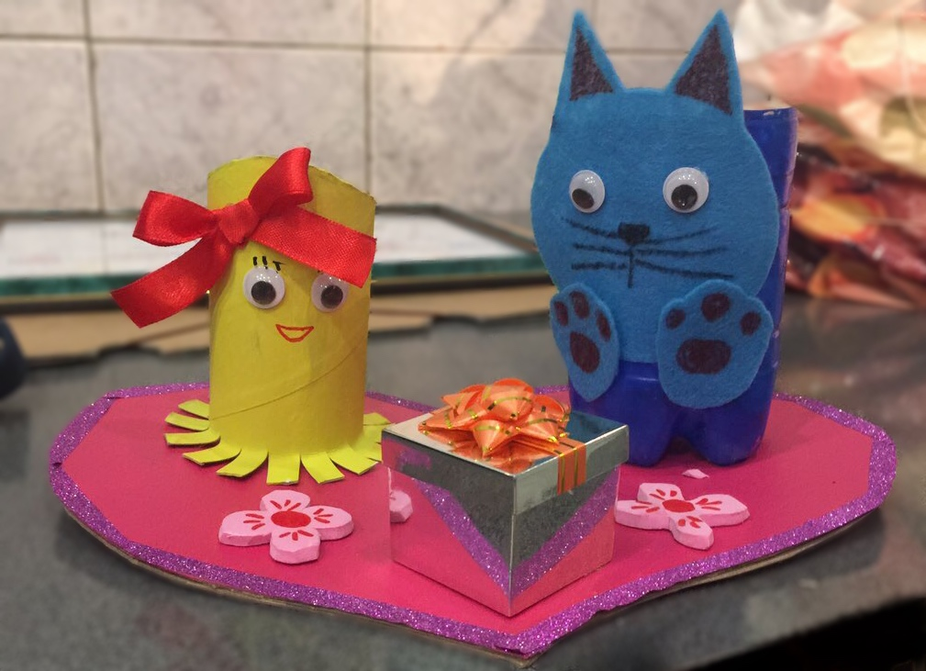
Вероника, 8 лет
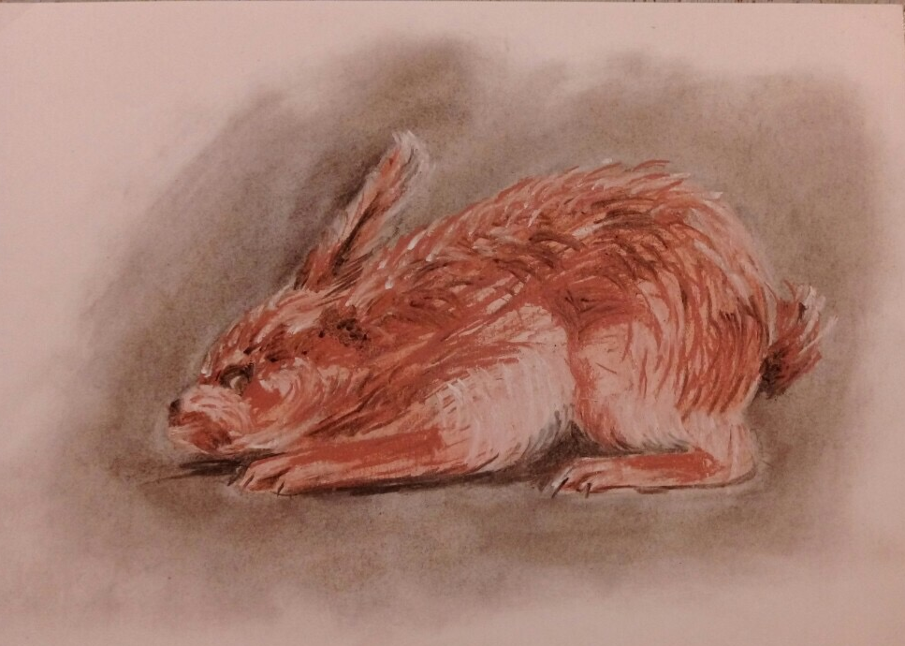
Аня, 11 лет
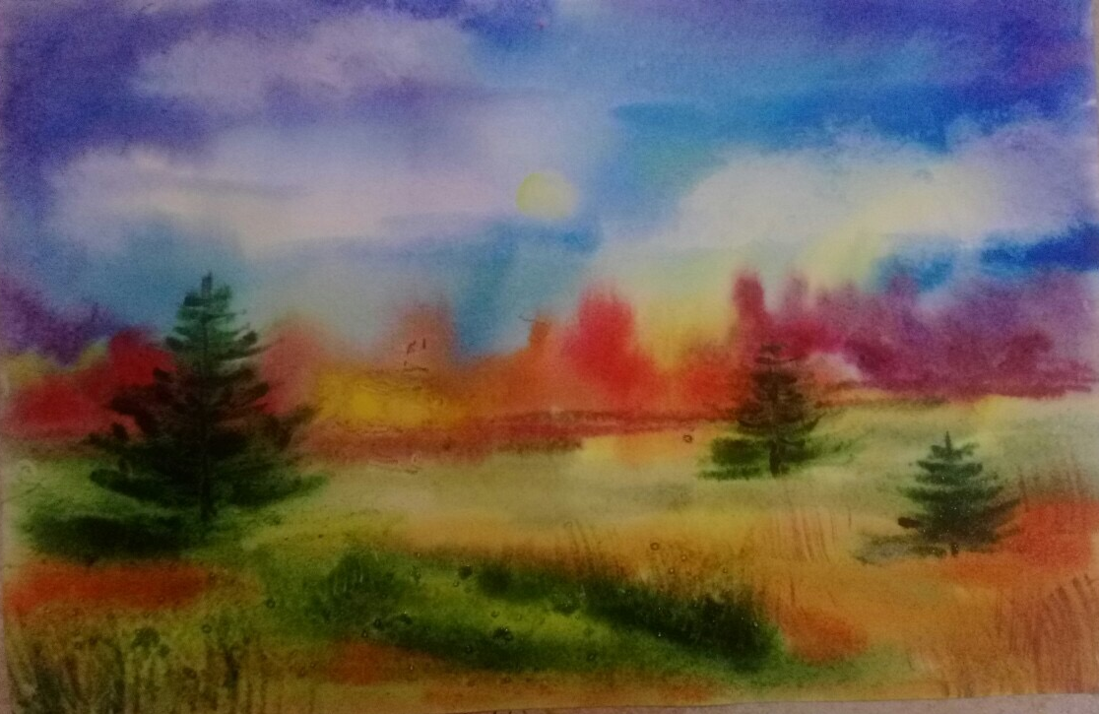
Маша, 12 лет
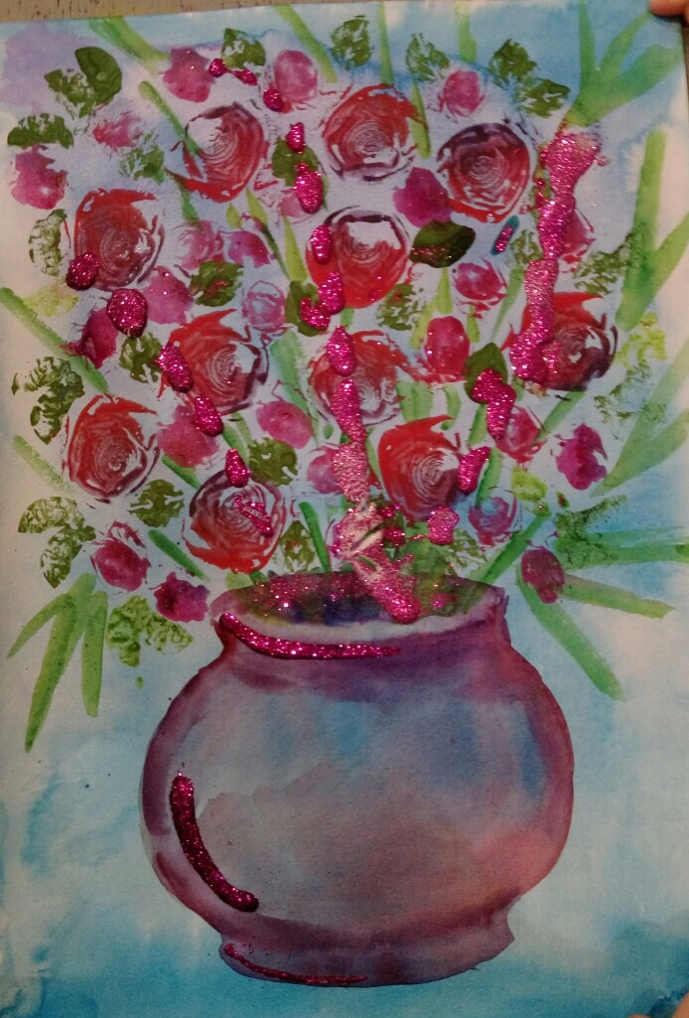
Катя, 9 лет
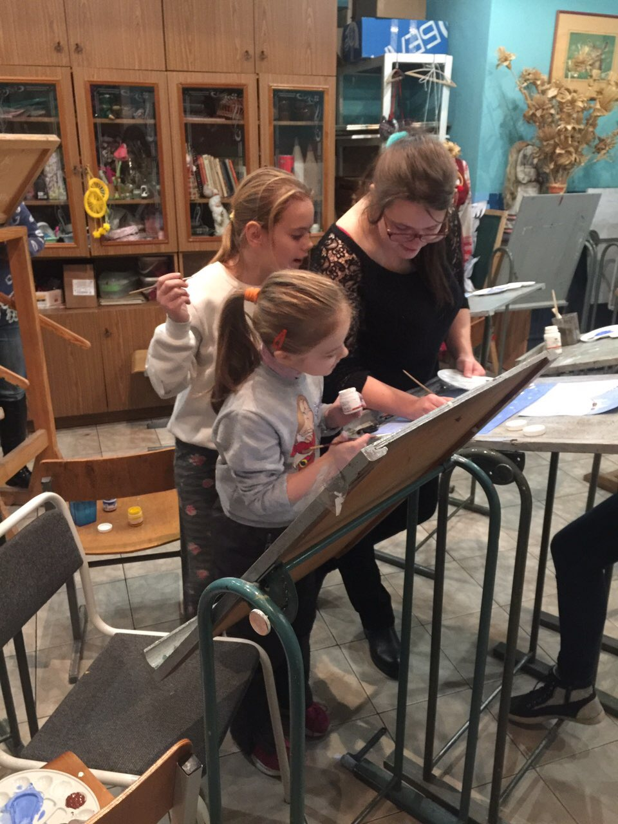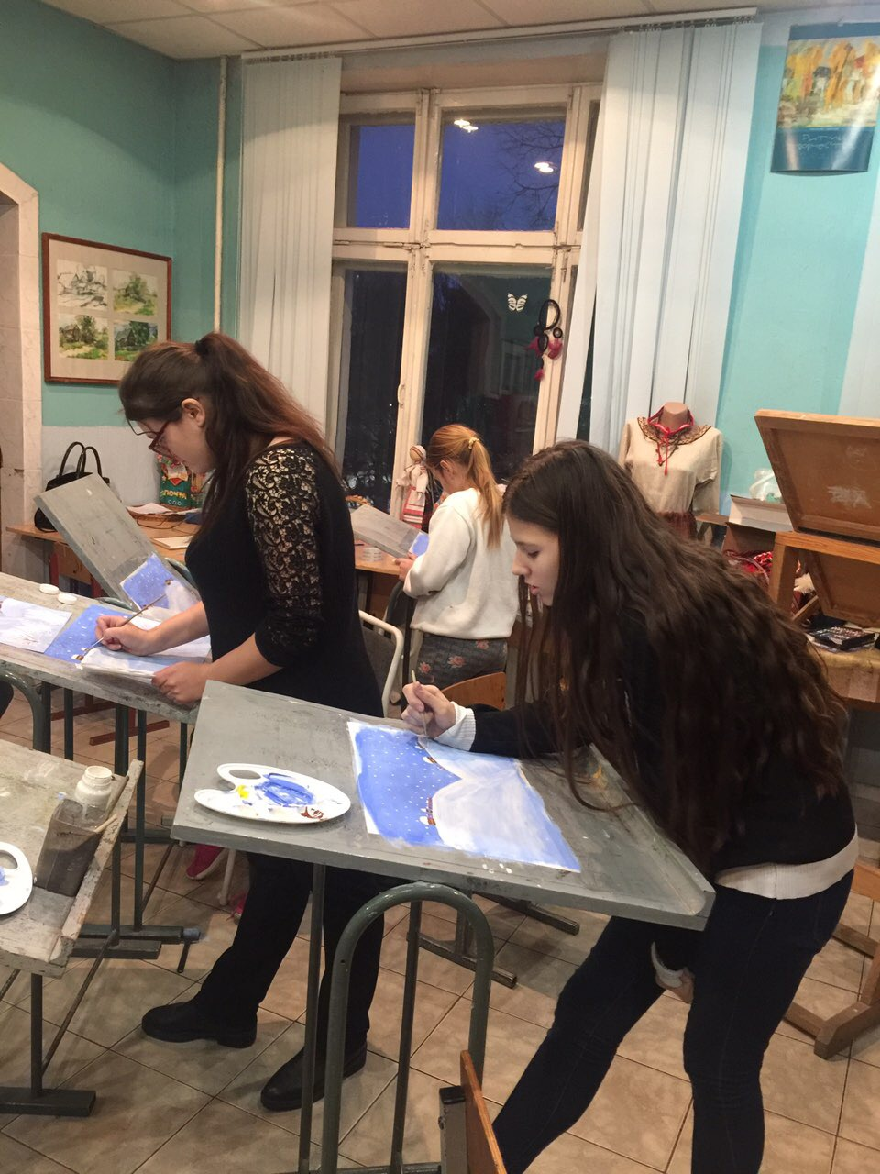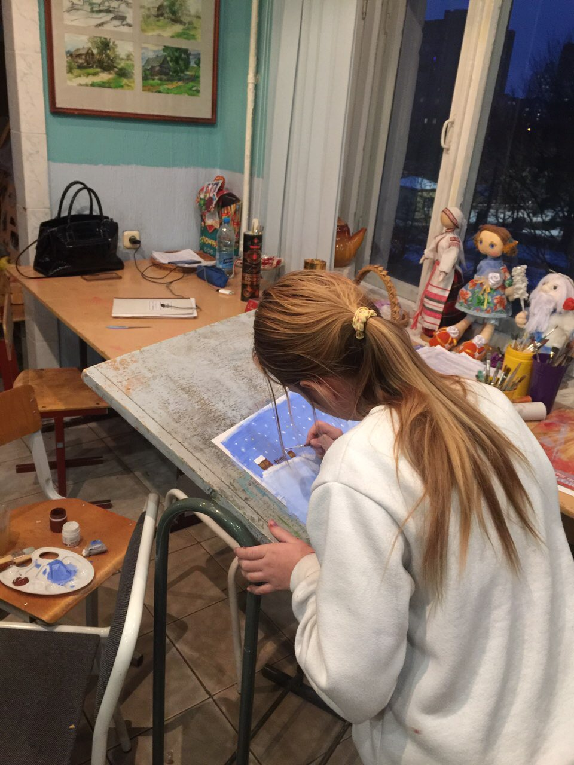
Работа на занятиях

